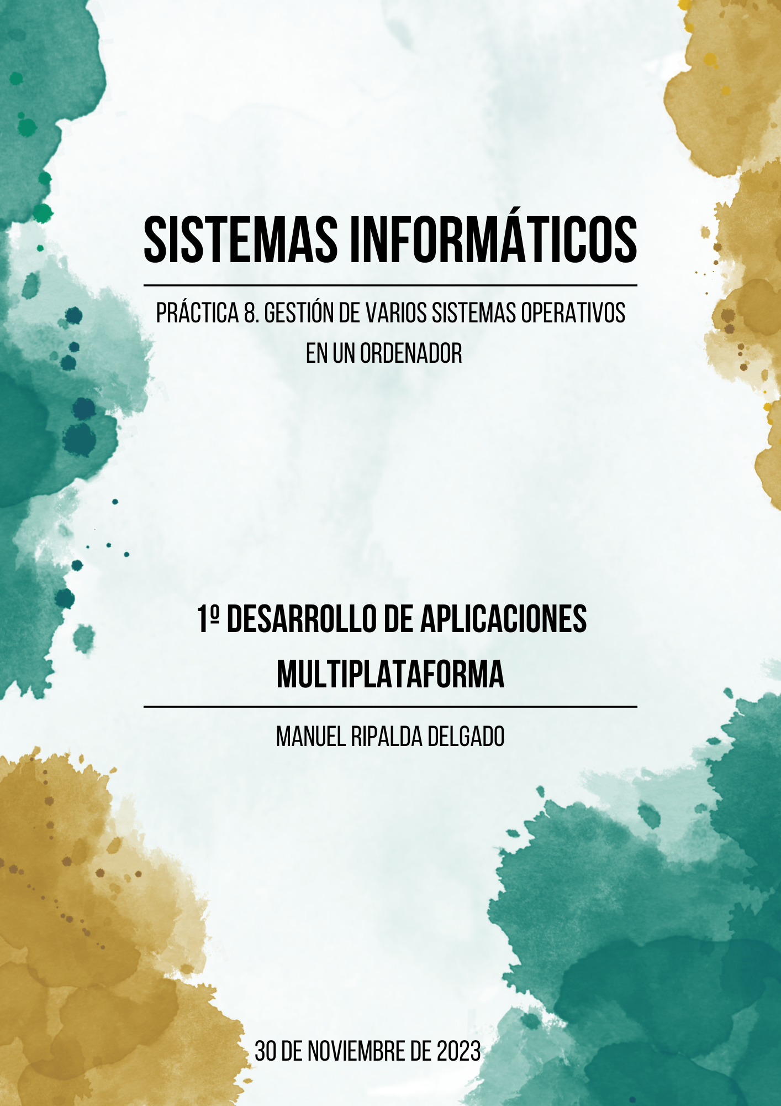

ÍNDICE

1. Gestores de arranque 2

1.1 ¿Qué son los gestores de arranque? 2

1.2. Gestor de arranque de Windows 2

1.3. Gestor de arranque de Mac 2

1.4. Gestor de arranque de Linux 3

2. Manual de instalación de varios sistemas operativos 4

3. Reparación del gestor de arranque 13

4. Bibliografía 14

4.1. Ejercicio 1: 14

4.2. Ejercicio 2: 14

4.3. Ejercicio 3: 14

# 1. Gestores de arranque

## 1.1 ¿Qué son los gestores de arranque?

El gestor de arranque es la aplicación que permite escoger qué dispositivo de almacenamiento se utilizará para leer un cargador de arranque. Los gestores de arranque son programas que controlan y gestionan el proceso de inicio en una computadora y se utilizan sobre todo cuando tenemos instalado más de un sistema operativo. Su función principal es permitir al usuario seleccionar qué sistema operativo o configuración de inicio desea utilizar cuando se enciende la computadora.

## 1.2. Gestor de arranque de Windows

- El gestor de arranque de Windows incluye una configuración de arranque independiente del firmware y un sistema de almacenamiento denominado Datos de configuración de arranque (BCD) y una herramienta de edición de opciones de arranque, BCDEdit (BCDEdit.exe).

- Se puede administrar BCD de forma remota y administrar BCD cuando el sistema arranca desde medios distintos de los medios en los que reside el almacén BCD.

- El almacén BCD, con su arquitectura de objetos y elementos, usa GUID y nombres como "Default" para identificar aplicaciones relacionadas con el arranque.

## 1.3. Gestor de arranque de Mac

Según el tipo de Mac, se puede gestionar el arranque de dos modos:

- En un Mac con chip de Apple: Mantener pulsado el botón de encendido hasta que se empiezan a cargar las opciones de arranque.

- Mac mini: esperar a que el indicador luminoso del sistema se ponga de color naranja.

En otros ordenadores Mac: Con la tecla Opción pulsada, presionar el botón de encendido para arrancar el Mac.

## 1.4. Gestor de arranque de Linux

- Licencia GNU.

- Funciones básicas tienen que ser sencillas para los usuarios finales.

- Amplia funcionalidad para apoyar a los expertos y diseñadores del kernel.

- Compatibilidad con versiones anteriores para arrancar FreeBSD, NetBSD, OpenBSD y Linux. Los núcleos compatibles como DOS, Windows NT y OS/2, son arrancables mediante una función de carga en cadena.

- Detecta toda la RAM instalada.

# 2. Manual de instalación de varios sistemas operativos

En primer lugar, se instala un Windows en una máquina virtual. Se prepara la máquina virtual y se inserta a ISO de Windows que se desee instalar y se inicia.

A la hora de dónde instalar Windows, se ha de crear una partición para el Ubuntu. Windows necesita por lo menos 45 GB para su instalación y Ubuntu 25GB. En este caso, se dejan ≈50GB para Windows y el sobrante para Ubuntu. Se selecciona *Nuevo* y se introduce 50000 MB.

Se escoge la Partición para Windows y se selecciona *Siguiente*.

Se instala Windows con normalidad.

Una vez instalado Windows, se apaga el sistema y, por ende, la máquina virtual.

Ahora, se introduce la ISO de Ubuntu en a unidad óptica, que se encuentra con mayor prioridad que el disco duro.

Se selecciona la primera opción para instalar Ubuntu.

Cuando pregunta por el tipo de instalación, se selecciona *Más opciones*.

Se crean 4 nuevas particiones, todas ellas dándole al botón *+* mientras se selecciona *espacio libre.*

La primera partición está dedicada al root, y se le dedican alrededor de 20GB.

La siguiente partición está dedicada al /swap o área de intercambio, y debe ser el doble de la RAM, en este caso, 4096 MB.

La partición del EFI, de mínimo 100MB.

Finalmente, la partición del /home con el resto del espacio libre.

Se selecciona ext4 y se clica en *Instalar ahora*.

Aparecerá el siguiente panel. Pulsar *Continuar.*

Se sigue la instalación.

Una vez finalizada la instalación, reiniciar el equipo y quitar la ISO

Ahora, cuando se inicia la máquina virtual, se puede elegir entre Ubuntu y Windows 10.

# 3. Reparación del gestor de arranque

[Enlace del Genial.ly](https://view.genial.ly/6568dbc69d4fae0014690b28/interactive-content-high-school-gowins-vee-info)

# 4. Bibliografía

## 4.1. Ejercicio 1:

<https://ikastaroak.ulhi.net/edu/es/ASIR/ISO/ISO01/es_ASIR_ISO01_Contenidos/website_9131_gestores_de_arranque.html>

<https://learn.microsoft.com/es-es/windows-hardware/drivers/devtest/boot-options-in-windows>

<https://es.wikipedia.org/wiki/GNU_GRUB>

<https://support.apple.com/es-es/guide/mac-help/mchlp1034/mac#:~:text=En%20el%20Mac%2C%20selecciona%20el,tengas%20que%20desplazarte%20hacia%20abajo).&text=Haz%20clic%20en%20el%20icono,luego%2C%20haz%20clic%20en%20Reiniciar>.

## 4.2. Ejercicio 2:

<https://www.dell.com/support/kbdoc/es-es/000131391/como-instalar-ubuntu-con-varias-particiones-personalizadas-en-su-pc-dell>

<https://wiki.archlinux.org/title/EFI_system_partition#:~:text=The%20EFI%20system%20partition%20>

## 4.3. Ejercicio 3:

Caso práctico 1 de tema 8 de la asignatura.

<https://help.ubuntu.com/community/Boot-Repair>